# 

**Inbjudan till *Åke Hillgren sprint- och Königs motionslopp* på Hagaströms IP**

***Lördag 7 januari kl 12.00***

**Nu har ni alla chansen att vara med och delta i årets roligaste tävling. Aktiva,veteraner, motionärer och övriga som vill testa att ”tävla” i skridskor anmäl er till Åke Hillgrens sprinttävling eller Königs motionslopp**

Anmälan: Anmäl dig till hemsidan senast *5/1 Ange namn, personnummer och sträckor 100 m,300 m500 m, Masstartslopp 10 varv(16 varv) eller till motionsloppen på 30 min .*

Tävlingen: Kval på 100 m sedan finaler på 100 m, alla får åka 2 st 100 m lopp samt en ytterligare sträcka 300 m eller 500 m.

Masstartsloppet på 10 eller 16 varv. Motionslopp på 30 min för dig som är rädd att sträcka dig eller bara vill åka runt och prata lite med dina kompisar.

Kostnad: 100 kr, Aktiva medlemmar i Hagaströms skridsko 0 kr. Betalas in till Hagaströms SK postgiro 913382-8 innan start. Pengarna går oavkortat till en konstfrusen is på IP. De veteraner som kör tävling 300-500 m betalar 50 kr extra för licenskostnad.

Tävlings start: kl.12.00

Bankett: *Naturligtvis, anmälan på hemsidan. Vi bokar bord och var och en betalar sin del.*

**Har du frågor kontakta, Pelle Hallberg, 070 265 26 04, per-olof.hallberg@gastrikeatervinnare.se**

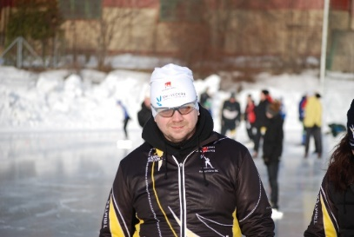 **Varmt välkomna!**